Thai SOLT I
Module 3 Lesson 7

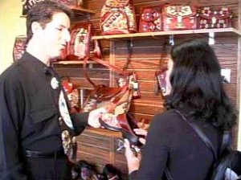

Bargaining

Bargaining Thai SOLT I

Objectives Module 3 Lesson 7

At the end of this lesson, the students will be able to apply bargaining techniques. Under this Terminal Learning Objective, the students will be able to:

1. Bargain for merchandise. This task will include:
• Talk about prices of different merchandise
• Discuss acceptable bargaining techniques
• Negotiate the price in a store

Bargaining Thai SOLT I

Introduction Module 3 Lesson 7

Bartering is part of the everyday style of buying and selling in Thailand. The method is to offer a beginning price for an item and to work it down back and forth until a mutual agreement is reached and both parties are satisfied, but quite often the buyer decides to go somewhere else. Bartering is more common with the street vendors.

Tip of the Day

In Thailand, you should really be sure before you decide to buy anything because all sales are final. There are no refunds or exchanges especially when buying from a street vendor.

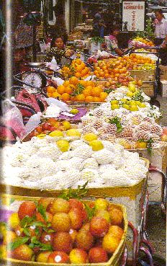

Bargaining Thai SOLT I
Introduction Module 3 Lesson 7

Lesson Scenario
A customer is buying fruit(s). She is successfully negotiating the prices with the merchant.

A: ลุง ส้มนี่ขายยังไงคะ
B: โลละ ๘๕ หวานมาก ลองชิมดูสิ
A: ขอบคุณค่ะ ๖๕ ได้ไหมคะ
B: โอ๊ย . . ไม่ได้หรอกครับ ส้มหน้านี้แพง
A: งั้นสองโล ๑๔๐ ได้ไหม
B: ขอ ๑๕๐ ได้ไหม ช่วยลุงอีกสิบบาทนะ
A: ๑๔๐ ก็แล้วกันนะ วันหลังจะได้แวะมาซื้ออีกนะคะ
B: เอ้า . . ตกลง เอาสองโลใช่ไหม
A: ค่ะ ขอบคุณค่ะ

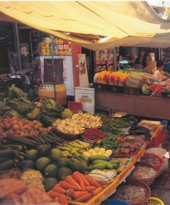

Exercise 1
The situation is that you are at an open-air market and you see some items that you like. Your partner will play the role of the vendor. Negotiate for the best deal that you can by acting out the scenario. Afterwards, change roles so that both partners can practice negotiating. Good Luck!

Exercise 2 (Pair Work)
Take turns naming the items with their colors in a random order. One student names an item and its color without pointing it out, the other crosses it out, and so on, until all items have been crossed out.

Bargaining Thai SOLT I
Introduction Module 3 Lesson 7

Example: ถุงเท้าสีขาว

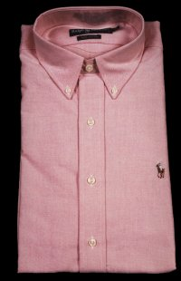 |  | 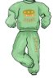 | 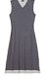 | 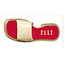
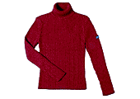 |  |  |  | 
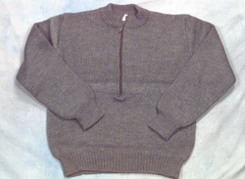 |  |  | 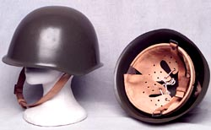 | 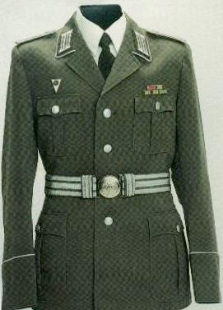
 |  |  | 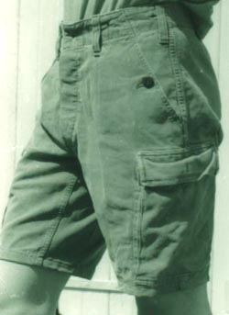 | 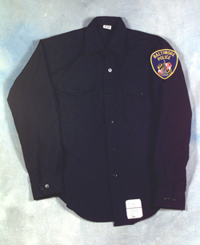
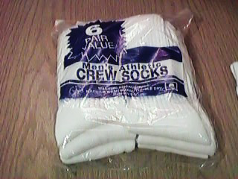 | 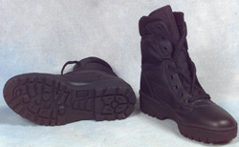 |  |  | 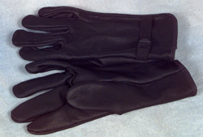

Bargaining Thai SOLT I
Introduction Module 3 Lesson7

Exercise 3 (Pair Work)
Working with your partner as a team, review the transcript of the following conversation between two people and answer the questions.

A: เดี๋ยวพี่จะไปตลาด จะให้ซื้ออะไรก็จดมานะ
B: จดแล้ว นี่ค่ะ ช่วยซื้อให้สองโลนะคะถ้าหวาน แตงโมลูกหนึ่ง แตงกวา
สองสามใบ กล้วยหวีหนึง ต้นหอมสองขีด กระเทียมครึ่งโล หัวหอมสองลูก
แอปเปิ้ลสักสี่ห้าใบ เท่านี้ล่ะ ขอบคุณมากค่ะ

(1) What does speaker A suggest to speaker B?

(2) How many watermelons does speaker B want to buy?

(3) Select the items that are NOT included in speaker B's shopping list?
Watermelons, carrots, peaches, strawberries, potatoes, broccoli, cherries,
Apples, cabbages, cucumbers, celery, grapes, pumpkins, pears, onions, bananas, bell peppers, green onions, garlic, oranges.

Exercise 4
Listen as the instructor reads the following conversation between a merchant at a jewelry store and a customer, and answer the questions.

1. What did the customer want to buy?

2. What was the original price?

3. What was the final price?

Bargaining Thai SOLT I

Introduction Module 3 Lesson 7

Tip of the Day

The big stores have become more popular in Thailand. Consequently, the chances to bargain are becoming less frequent.



Exercise 5 (Pair Work)
Working with your partner as a team, review the transcript of the following conversation between a mother and her son and find out which stores they will visit. Afterwards, complete the task.

A: เดี๋ยวจะต้องแวะร้านรองเท้าเอารองเท้าที่สั่งตัดไว้อาทิตย์ที่แล้ว อ้อ . .แม่
ต้องไปเอาเสื้อที่ร้านตัดเสื้อด้วย
B: ขากลับแม่ช่วยแวะร้านพิซซ่าให้ผมหน่อยได้ไหมครับ ผมอยากกิน
A: ได้ แต่แม่ต้องแวะตลาดซื้อหมูก่อนนะ

(1) Write the store names in the left-hand column in the order they are going to visit. Write in Thai in the right-hand column the items they are going to buy from each store.

a.
b.
c.
d.

(2) What does the mother plan to do on the way back home?

Bargaining Thai SOLT I

Introduction Module 3 Lesson 7

Exercise 6
The following are advertisements. What are they selling and what are the prices?

A.
มีเลิฟเบิร์ดและคอกคาเทลขายค่ะ 300 บาท...ไม่แพง
มีนกเลิฟเบิร์ดบลูมาร์ค แบล็คมาร์ค นกค็อกคาเทลดำ น้ำตาล ธรรมดา มุก pied จำหน่ายค่ะ ตัวละ 300 บาท
สนใจแวะชมได้ อยู่รามอินทรา กม. 2 ค่ะ
จุฑามาศ 016345136

B.
ขายลูกพุดเดิ้ลด่วน...ตัวละ1500บาทเองค่ะ
ลูกพุดเดิ้ล อายุ1 เดือน ขายด่วนค่ะ พอดีจะต้องไปเรียนต่อเมืองนอกเลยไม่มีเวลาเลี้ยงค่ะ เลยอยากขายให้ถูกๆค่ะ
ติดต่อ หมวย

C.
ต้องการขายเครื่องใช้ไฟฟ้าใหม่จากห้างทุกชนิด ทุกยี่ห้อ ลดจากราคาเต็ม 20 %
ต้องการขายเครื่องใช้ไฟฟ้าใหม่จากห้างทุกชนิด ทุกยี่ห้อ ลดจากราคาเต็ม 20 %
อาทิเช่น Sony WEGA 21 นิ้ว ราคา 14,000 บาท ขาย 11,200 บาท
สนใจ ติดต่อด่วน 01-8541234 ของมีจำนวนจำกัด

Bargaining Thai SOLT I

Introduction Module 3 Lesson 7

D.
ขาย ซีดี เกมเพลย์สเตชั่น ถูก ๆ แผ่นละ 10 บาทเท่านั้น
ถ้าต้องการสอบถามว่ามีเกมอะไรบ้าง หรือสนใจ ติดต่อ
แพม

E.
ขายส่งแผ่น ซีดี-อาร์ ค่ะ ทั้ง กทม. และต่างจังหวัด โทร.02-3320545-6
บริษัท ไทยสหพันธ์ สากลพาณิชย์ จำกัด เป็นผู้แทนโรงงานจาก ไต้หวันและ ฮ่องกง
ขายส่ง ซีดี-อาร์ คุณภาพมาตรฐาน ISO 9002 สินค้า คุณภาพ ทุกแบบ โอกาสพิเศษ
ขยายเวลาตามคำเรียกร้อง Promotion วันนี้-31 มี.ค.. 2544 นี้ ซื้อครบ 200 แผ่นลด 100 บาททันที !!ซื้อครบ 300 แผ่นลด 200 บาททันที !! ซื้อครบ 500 แผ่นลด 500 บาททันที !!

F.
เสื้อผ้าสุภาพสตรี(วัยรุ่น) เนื้อผ้าดี (รับประกันคุณภาพ) ขายราคาส่ง 45.- บาท
เสื้อสุภาพสตรีเฉพาะวัยรุ่น มีทั้งแบบมีแขน ,แขนกุด, ลักษณะคล้ายเสื้อกล้าม และเสื้อคอโพล้ง มีหลายสีให้เลือก (หวานๆทั้งนั้น) ขายปลีกและส่ง สนใจติดต่อที่ 01-6129261 คุณวาศนา

Bargaining Thai SOLT I

Introduction Module 3 Lesson 7

G.
มีเนคไท"แบรนด์เนม" ค้างสต๊อกจากทั่วโลกขายให้ในราคาเริ่มต้นเพียงเส้นละ12บาท !
มีเนคไทค้างสต๊อก ซึ่งเป็นสินค้านำเข้าจากยี่ห้อดังๆ ทั่วโลก มาจำหน่ายในราคาขายส่งเริ่มต้นเพียงเส้นละ 12 บาทเท่านั้น หากคุณสนใจที่จะชมสินค้าที่เป็นผ้าำไหมแท้ ลวดลายและสีสันที่แปลกตา ไม่มีซ้ำกัน ลองแวะมาชมหรือโทรมาสอบถามรายละเอียดได้ที่คุณสุธี โทร02-9577604(PCT) / 9301490 : 115 เรายินดีส่งสินค้าให้ถึงที่หมายตามจำนวนและระยะทางที่เหมาะสม

H.
ด่วน! แว่นตา fendi ของแท้ ต้องการขายไม่แพง
ขายแว่นตาfendi กรอบกับเลนส์สีม่วงเข้ม ในshopขาย9800บาท แต่เราขาย4000บาท ใครสนใจติดต่อ 01-8433442

I.
ยีนส์ใหม่ ยีนส์เก่า เรามีขาย ราคาเกือบๆต้นทุน
มียีนส์ใหม่ เก่า ทุกยี่ห้อ ทั้งลีวายส์ บิ๊กอี เอ็นจิเนียร์ ราคาตกลงกันได้ ถ้าคุณสนใจ สามารถสั่งเราได้ที่
328-8781-2, 01-7526998

Bargaining Thai SOLT I

Grammar Notes Module 3 Lesson 7

1. . . . ก็แล้วกัน
a. If it is used in bargaining, it usually means " Could you make it + (your
offered price)?" after being offered the price by a merchant.
b. In other situations, it often indicates indifference. It carries the meaning of "Go ahead and do such and such, it would all be the same to me"

Example:

๒๐๐ บาทก็แล้วกัน = Could you make it 200 baht?
๒ ตัว ๗๐๐ บาทก็แล้วกัน = Could you make it 2 for 700 baht?
คุณไปก็แล้วกัน = You go ahead and go.
คุณสั่งก็แล้วกัน = You go ahead and order.

Exercise 1
Translate the following dialogues into Thai.

1. A: How much is this shirt?
B: 370 baht?
A: Could you make it 250 baht?

2. A: What would you like to order?
B: I don't know. Why don't you go ahead and order?

2. ขายยังไง
It means "how much?" when asking for the price of merchandise.
Bargaining Thai SOLT I

Grammar Notes Module 3 Lesson 7

Example:

กุ้งขายยังไง = How much for shrimps?
ส้มขายยังไง = How much for oranges?
ผักขายยังไง = How much for vegetables?

Exercise 2
Translate the following into Thai.

1. How much for these eggs?
2. How much for apples?
3. How much for tomatoes?

3. (ถ้า)จะให้ . . . ก็ . . .มา
It means (If you) want (me) to . . . (you) then . . .

Example:

จะให้ซื้อก็บอกมา = If you want me to buy, then tell me.
จะให้ทำก็ไปซื้อมา = If you want me to do it, then go buy (it).
จะให้อ่านก็หยิบมา = If you want me to read, then give it to me.

Exercise 3
Translate the following sentences into Thai.

1. If you want me to go with you, then tell me.
2. If you want me to write, then bring a paper.
3. If you want me to drive, then give me the key.

Bargaining Thai SOLT I

Vocabulary Module 3 Lesson 7

ก็แล้วกัน | see grammar notes
เกม | game
ขากลับ | on the way back
ขาดตัว | firm (price)
ขายปลีก | retail
ขายส่ง | wholesale
ขายยังไง | how much
ความสะดวก | convenience
เครื่องกระป๋อง | canned goods
เครื่องปรุง | ingredients
เครื่องเล่นดีวีดี | DVD player
จด | to write down, to list
จะให้ . . .ก็ . . .มา | see grammar notes
จำหน่าย | to sell
ชิม | to taste
ใช้ง่าย | easy to use
ต่อ | to bargain
ตัดสินใจ | to decide
ถูก | cheap
ถ้วน | even (in a round number)
นานาชนิด | various kinds
บริการ | service
บาท | a unit of weight equivalent to 15 grams
ประชุม | meeting
แพง | expensive
เมืองท่องเที่ยว | tourist town
ยี่ห้อ | brand
ราคาเต็ม | full price
ร้านขายของชำ | store that sells dry goods
เลี้ยง | to take care
วันหลัง | in the future
วัยรุ่น | teenager
สร้อยคอ | necklace
สอบถาม | to inquire
สัก | as little as
สามารถ | able to
สินค้า | goods, merchandise

Bargaining Thai SOLT I

Vocabulary Module 3 Lesson 7

สุภาพสตรี | lady
เส้น | classify for necklace
ห้าง, ห้างสรรพสินค้า | department store
หยิบ | to pick . . . up
เหมาะ | suitable
อาทิเช่น | such as
เอง | just
อุปกรณ์ | equipment

Bargaining Thai SOLT I

Culture Notes Module 3 Lesson 7

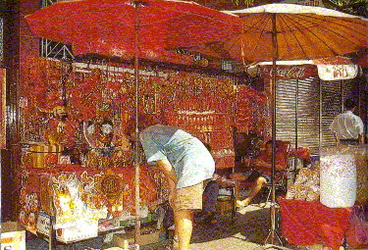

Bargaining is an old tradition in Thailand and is still done at markets, shops, and vendors throughout the kingdom. While shopping, you can get a fascinating look at Thai life as well as find great bargains on gifts and souvenirs. Bargaining is easy and fun. If you haven't bargained before, the first rule is to relax, don't take it so seriously, and enjoy yourself. To make the most out of bargaining, here are some suggestions.
Shop around casually first to get a price range for items you would like to buy. In shops where a lot of foreign tourists frequent, prices might begin at nearly double than what they will eventually be willing to part with, but not all shops go so high. Browsing around will help you get a good idea of what the item will go for. Don't judge an item's value by your currency or what you think you might pay back home. Also, remember that bargaining shouldn't be approached as a competitive act, and you shouldn't get emotionally involved in the process. In bargaining, friendliness and humor count in your favor, but if you give yourself away by loving this item so dearly that you have to have it now, you'll not be able to bargain much. Keep in mind that merchants won't take a loss, so don't worry about starting too low-they'll just heartily protest at such craziness. The merchants' counteroffer will come down a bit, and your offer can be adjusted a bit. Eventually, you'll find a price at which you're both happy-your happiness with the purchase and the merchant's profit.

We don't bargain at restaurants, supermarkets, or department stores. Expensive items such as gems and jewelry, precious metals, electronic and camera equipment, vehicles, furniture, art and antique items can usually be bargained even at some department stores. Be wary of touts who offer "special" deals too good to be true, because they always are.

Bargaining Thai SOLT I

Application Activities Module 3 Lesson 7

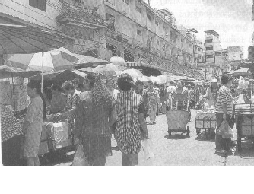

Activity 1 (Pair Work)
Role-play the following dialogues.

- At a department store. A: customer, B: salesperson

A: Greet the salesperson.
B: Greet the customer.
A: Explain what you are looking for.
B: Ask what is his size.
A: State your size.
B: Ask what color he would like.
A: Choose a color.
B: Show an item and ask if he would like to try it on.
A: Say yes and ask for the price.
B: Quote a high price.
A: Say it is too expensive. Thank the salesperson and leave.

- At a clothing issue point. A: recruit, B: supply sergeant

A: Greet the sergeant.
B: Greet the soldier. Ask what he needs.
A: Name several uniform items.
B: Ask for his size.
A: Specify the size for each item you are getting.
B: Name each item you are bringing out.
A: Try on the first item and complain about the fit.
B: Say that you don't have his size.
A: Tell the sergeant that you will take the item but that you don't like the color.
B: Say that camouflage is the color one wears around here and terminate the conversation

Bargaining Thai SOLT I

Application Activities Module 3 Lesson 7

Activity 2 (Group Work)
The class will be divided into two groups of students. Working together as a group, the students will review the document. The words in the left-hand column are different types of stores. In the right-hand column, you will find some items that are sold in stores. However, one in each group of four is not likely to be sold in that particular store. Select the inappropriate item. Compare your answers with the other group.

ร้านขายรองเท้า | ยาขัดรองเท้า รองเท้า ถุงเท้า กางเกง
ร้านขายก๋วยเตี๋ยว | ชาเย็น น้ำเปล่า เสื้อ ช้อน
ร้านขายเสื้อผ้าผูู้หญิง | กระโปรงชุด เข็มขัด รองเท้า กางเกงขายาว
ร้านขายของชำ | ข้าวสาร ช้อนส้อม น้ำตาล น้ำปลา

Activity 3 (Pair Work)
One of you is a storeowner of a small grocery store and the other is a customer who is bargaining for better grocery prices. Ask and answer questions about the prices of different grocery items trying to bargain for a better deal.

Activity 4 (Pair Work)
Reverse the roles you played in the previous activity. One of you is an owner of a store for clothes and the other is a customer who wants to buy some clothes. The customer is bargaining for better prices. Discuss with each other the prices of the clothes the customer wants to buy.

Bargaining Thai SOLT I

Application Activities Module 3 Lesson 7

Activity 5
Form a circle. One of the students will play the role of a car salesman. The rest of the class will be buying a car from him and bring his price down. Take turns in using the expressions for bargaining.

Example:
- The instructor will start the game by asking: รถคันนี้ราคาเท่าไร

Salesman: ๗๓๐,๐๐๐ บาท
- Next, each student responds trying to beat the price down.
- The game ends when all the students have responded to the salesman using one of the bargaining expressions.

Activity 6

Listen as the instructor reads the following conversation and answer the questions below.

1. What did the customer want to buy (including size and color)?

2. Did the merchant have what the customer wanted?

3. What was the original price?

4. What was the final price?

Bargaining Thai SOLT I

Skill Enhancement Activities Module 3 Lesson 7

Activity 1 (Pair Work)
Look around your classroom for classroom objects and tell each other the cost of different items in Thai currency.

Activity 2
Listen as the instructor reads the following short conversations and identify the store in which each takes place.

Activity 3
Listen to the instructor read a conversation between a customer and a merchant. You will probably not understand everything in detail; listen for the general context. Answer the questions below.

1. What was bought?
2. For whom?
3. The original price?
4. The final price?

Bargaining Thai SOLT I

Skill Enhancement Activities Module 3 Lesson 7

Activity 4
Write down what each of the men is saying about their products. Write at least three sentences. Use your dictionary to make their announcements more interesting. The instructor will check all the assignments in the class and choose which student wrote the most interesting announcement.
________________________________________________________________________________________________________________________________________________________________________________________________________________________

_______________________________________________________________________________________________________________________________________________
________________________________________________________________________________________________________________________________________________________________________________________________________________________________________________________________________________________________
____________________________________________________________________________________________________________________________________________________________________________________________________________________________________________________________

Bargaining Thai SOLT I

Skill Enhancement Activities Module 3 Lesson 7

Activity 5 (Pair Work)
Student A. You want to buy a pair of pants, a T-shirt, and shoes. You only have 700 baht. Go to a store and explain the items, colors, and size you need, ask to try them on. Then bargain on the price of the items you want to buy.

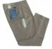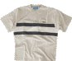
200 baht 175 baht 350 baht

Student B. You are a clothes merchant. You are currently advertising for some specials. Help the customer.

Activity 6
Bring an object to class that will lend itself to bartering. You will come prepared to tell the class how you were able to buy it for a bargain. At the end of the presentations all of the objects will go on a table and students will work in groups playing the roles of vendor and customer, bartering for them, until an agreement is reached. (The class can decide if they want to barter for real without actually paying for the objects after the role-playing)

Activity 7 (Pair Work)
The housing market. You are working for a Thai-American company. Finally, you found a house you like. Its photograph is given below. The price, however, is over-inflated. Talk to a real estate agent and try to bring the price down. Your partner will play the role of the real estate agent. At the end of the deal tell the class how much you paid. (Note: the current prices in the real estate are comparable to American prices).

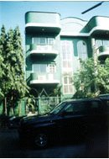

Bargaining Thai SOLT I

Homework Module 3 Lesson 7

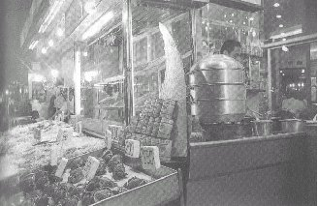

Activity 1
Read the following ads from a Thai newspaper. Assume that you are interested in buying a business. Your preference is a food-related business. Which ad(s) would you choose?
State your reason.

A.
ร้านอาหารไทย-ญี่ปุ่นเล็ก ๆ ในโคโลราโด ต้องการขาย
เหมาะสำหรับครอบครัว หรือสามี - ภรรยา เป็นเมืองท่องเที่ยว
ราคาตกลงกันได้ (๗๒๐) ๓๕๒ - ๓๓๔๘ ร้าน (๓๐๓) ๖๘๑ - ๙๙๑๖

B.
ร้านอาหารจีนในฟูลเลอร์ตัน ทำเป็นร้านไทยได้ ต้องการขาย
๗๕,๐๐๐ เหรียญ เปิดมา ๗ ปีแล้ว ไม่มีร้านอาหารไทยในแถบนี้
สนใจติดต่อ (๗๑๔) ๘๗๑ - ๘๕๘๓

C.
ห้องอาหารไทย - จีน ๑๒๐ ที่ ด้านหน้า ๔๐ ที่ ด้านหลัง ๘๐ ที่ มีลูกค้า
เข้าปาร์ตี้และประชุมตลอด เปิดมา ๘ ปี อุปกรณ์พร้อม อยู่หลุยเซียน่า
ใกล้ค่ายทหารบก จะขายให้ผู้มีความสามารถทำต่อ เจ้าของช่วย
ไฟแนนซ์ให้ โทร. (๓๑๘) ๒๓๙ - ๒๖๑๒ ขอพูดกับ "วันชัย"

Bargaining Thai SOLT I

Homework Module 3 Lesson 7

Activity 2
Now look at the ads again and imagine that you are going to buy one of those businesses. Prepare a short dialogue for bargaining using the vocabulary list from this lesson. Write it down and hand it in to the teacher. Prepare to use it in class. Role-play the situation with your partner.

Activity 3
Listen to the advertisement and fill out the following table below.

What kind of business is being advertised?
What is the location?
What is the telephone number?

Activity 4
Write a conversation of a person bargaining with an owner of a clothes store about prices. The conversation should be at least twelve sentences long.

Activity 5
The following text is between two sisters discussing bargaining for goods. Read the text and summarize.

อรุณี: ไปช็อปปิ้งมา ได้อะไรมาบ้างคะ
ศรีจันทร์: ได้รองเท้ามาคู่หนึ่ง เสื้อสองตัว กระเป๋าสะพายใบหนึ่ง
อรุณี: รองเท้าคู่นี้สวยจัง เหมือนของคุณสุดาเลยค่ะ เท่าไรคะ
ศรีจันทร์: ๔๕๐ ที่เดอะมอลล์กำลังลดราคา
อรุณี: เหรอคะ แพงเหมือนกันนะคะ คุณสุดาแกซื้อไม่ถึง
รู้สึกว่าจะแค่ ๓๘๐ เท่านั้น
ศรีจันทร์: จริงหรือเปล่า เขาซื้อที่ไหนล่ะ
อรุณี: รู้สึกว่าจะเป็นแถวบางลำพูนะคะ
ศรีจันทร์: แหม . .นึกว่าซื้อได้ถูกแล้วเชียวนะ เอาไปคืนก็ไม่ได้เสียด้วยสิ
อรุณี: คราวหน้าคงต้องไปดูหลาย ๆ แห่งก่อนตัดสินใจซื้อ

